Rappels de géométrie — exercices · corrigé
Essentiel — à faire
Exercice 1 — Les quatre écritures (≈ 6 min)
Compléter chaque phrase avec l'écriture qui convient : (AB), [AB], [AB) ou AB.
a. La droite qui passe par A et par B se note …
b. Le segment d'extrémités A et B se note …
c. La longueur de ce segment se note …
d. La demi-droite qui part de A et passe par B se note …
e. Écrire que cette longueur vaut 5 cm.
f. Expliquer pourquoi la longueur ne s'écrit ni avec des crochets ni avec des parenthèses.
Corrigé
a. (AB) · b. [AB] · c. AB · d. [AB)
e. AB = 5 cm
f. Parce que la longueur est un nombre, pas une figure. Les crochets et les parenthèses désignent des objets géométriques — un segment, une droite. Un nombre n'en a pas besoin.
Écrire « [AB] = 5 cm » reviendrait à dire qu'un segment est égal à un nombre, ce qui n'a pas de sens : on ne peut pas mettre un dessin et un nombre des deux côtés d'un signe égal.
Moyen de s'en souvenir : le crochet ferme le segment à ses deux bouts ; la parenthèse laisse la droite ouverte ; la longueur, elle, ne ferme ni n'ouvre rien.
Exercice 2 — Lire une figure codée (≈ 8 min)
Répondre par vrai ou faux, en justifiant d'un mot.
Sur la figure, les points A, B et C sont alignés dans cet ordre. Le point D n'est pas sur cette droite.
a. Le point C appartient-il à la droite (AB) ?
b. Le point C appartient-il au segment [AB] ?
c. Peut-on nommer cette droite (BC) ?
d. Écrire, avec le symbole qui convient, que D n'est pas sur la droite (AB).
e. Combien de droites passent par les points A et B ?
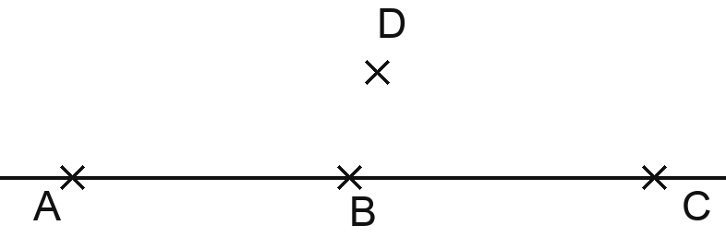
Corrigé
a. Oui. La droite (AB) n'a pas de bout : elle continue au-delà de B, et C est dessus. On écrit C ∈ (AB).
b. Non. Le segment [AB] s'arrête en B, et C est plus loin.
c. Oui. Trois points alignés ne définissent qu'une seule droite. Elle peut se nommer (AB), (AC), (BC), et aussi (BA), (CA), (CB).
d. D ∉ (AB).
e. Une seule. Par deux points, il passe une droite et une seule — c'est ce qui permet de nommer une droite par deux de ses points.
Le piège de la question a est le plus fréquent du chapitre : on confond ce qu'on VOIT tracé et ce que l'objet EST. Une droite dessinée s'arrête au bord de la feuille ; la droite, elle, ne s'arrête pas.
Exercice 3 — Trancher sans prolonger (≈ 12 min)
Trancher entre parallèles, sécantes et perpendiculaires, sans prolonger les traits.
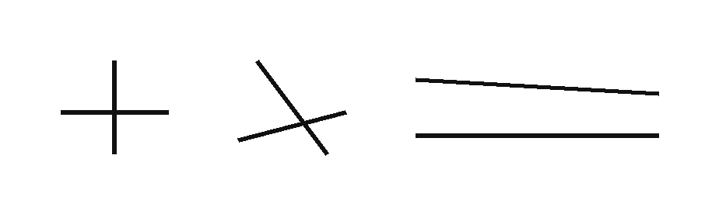
a. Écrire la position de chaque paire : la paire 1 à gauche, la paire 3 à droite.
b. Écrire, pour chaque paire, comment vous en avez été sûrs.
c. Une paire a trompé beaucoup d'élèves. Laquelle, et pourquoi ?
Corrigé
a. Paire 1 : perpendiculaires. Paire 2 : sécantes, mais pas perpendiculaires. Paire 3 : sécantes — elles se coupent, très loin des traits dessinés.
b. Deux vérifications, et aucune ne se fait à l'œil.
- Pour la perpendicularité : l'équerre. On pose le côté de l'angle droit sur une droite et on regarde si l'autre côté suit la seconde.
- Pour le parallélisme : on mesure l'écart en deux endroits éloignés. S'il change, les droites finissent par se couper.
c. La paire 3. Les deux droites paraissent parallèles parce qu'on ne les voit que sur quelques centimètres. En mesurant l'écart aux deux bouts, on trouve qu'il n'est pas le même : il diminue vers la droite d'environ un quart. Elles se rapprochent, donc elles se couperont — loin de la feuille.
Ce qu'il faut retenir : un dessin ne prouve rien. Ce qui prouve, c'est l'instrument ou la mesure.
Exercice 4 — La perpendiculaire qui passe par un point (≈ 10 min)
Tracer la perpendiculaire demandée, en laissant le codage visible.
Sur la figure ci-dessous, une droite (d) est tracée et un point M est placé en dehors d'elle. On trace directement sur la figure.
a. Tracer la perpendiculaire à la droite (d) passant par le point M.
b. Coder l'angle droit.
c. Nommer H le point d'intersection des deux droites.
d. Placer un point N sur la droite (d), différent de H. La droite (MN) est-elle perpendiculaire à la droite (d) ?
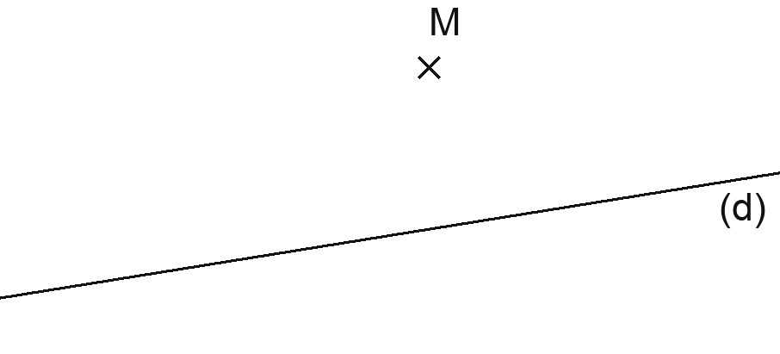
Corrigé
a. Trois gestes, et l'ordre compte :
1. poser le côté de l'angle droit de l'équerre le long de la droite (d) ;
2. faire glisser l'équerre le long de (d) jusqu'à ce que l'autre côté passe par M ;
3. tracer.
b. Un petit carré à l'intersection.
c. Le point H est le pied de la perpendiculaire.
d. Non. Il n'y a qu'une seule perpendiculaire à (d) passant par M, et c'est celle qu'on vient de tracer. Toute autre droite issue de M coupe (d) en formant un angle qui n'est pas droit.
L'erreur la plus fréquente est de commencer par poser l'équerre sur M. On obtient alors une droite qui passe bien par M, mais dont l'angle avec (d) n'est droit qu'à peu près. C'est la droite qui commande, pas le point.
Consolidation — pour stabiliser
Exercice 5 — Nommer, tracer, coder (≈ 10 min)
Tracer sur le cahier, au crayon à papier, la figure décrite étape par étape.
a. Placer trois points A, B et C qui ne sont pas alignés.
b. Tracer la droite (AB), le segment [BC] et la demi-droite [CA).
c. Placer un point M sur la droite (AB), mais en dehors du segment [AB].
d. Écrire, avec les symboles, que M appartient à la droite (AB) et que C n'y appartient pas.
e. Combien de droites passent à la fois par A et par C ?
Corrigé
a. Trois croix, nommées A, B et C, qui ne sont pas sur un même trait.
b. La droite (AB) se dessine plus longue que A et B : elle continue des deux côtés. Le segment [BC] s'arrête en B et en C. La demi-droite [CA) part de C, passe par A et continue au-delà de A — pas au-delà de C.
c. M est sur la droite (AB), mais plus loin que A ou plus loin que B : sur le trait, en dehors du segment.
d. M ∈ (AB) et C ∉ (AB).
e. Une seule. Par deux points, il passe une droite et une seule.
Ce qui coûte le plus souvent : la demi-droite tracée dans le mauvais sens (elle part de C, pas de A), et le segment prolongé au-delà de ses extrémités.
Exercice 6 — Sur le quadrillage du cahier (≈ 10 min)
Tracer, sur une page à carreaux, les droites demandées.
a. Tracer une droite (d1) en suivant une ligne du quadrillage.
b. Tracer une droite (d2) perpendiculaire à (d1), sans équerre, en suivant le quadrillage. Coder l'angle droit.
c. Tracer une droite (d3) parallèle à (d1), à trois carreaux de distance.
d. Vérifier avec l'équerre que (d2) est aussi perpendiculaire à (d3).
e. Expliquer pourquoi le quadrillage permet de tracer une perpendiculaire sans équerre.
Corrigé
a. Une ligne horizontale du quadrillage, prolongée à la règle.
b. Une ligne verticale du quadrillage : les lignes du quadrillage se coupent à angle droit, donc (d2) est perpendiculaire à (d1). Le petit carré se dessine à l'intersection.
c. (d3) suit une autre ligne horizontale, trois carreaux plus haut ou plus bas. L'écart entre (d1) et (d3) est le même partout : elles sont parallèles.
d. L'équerre s'ajuste : (d2) coupe (d3) à angle droit aussi. Une droite perpendiculaire à l'une de deux parallèles est perpendiculaire à l'autre.
e. Parce que le quadrillage est fait de deux familles de droites : les horizontales, toutes parallèles entre elles, et les verticales, toutes parallèles entre elles — et chaque verticale est perpendiculaire à chaque horizontale. Un écran d'ordinateur est fait pareil : des lignes et des colonnes de pixels.
Approfondissement — pour aller plus loin
Exercice 7 — Le programme de construction (≈ 18 min)
Rédiger un programme de construction qui permette à un camarade de refaire la figure.
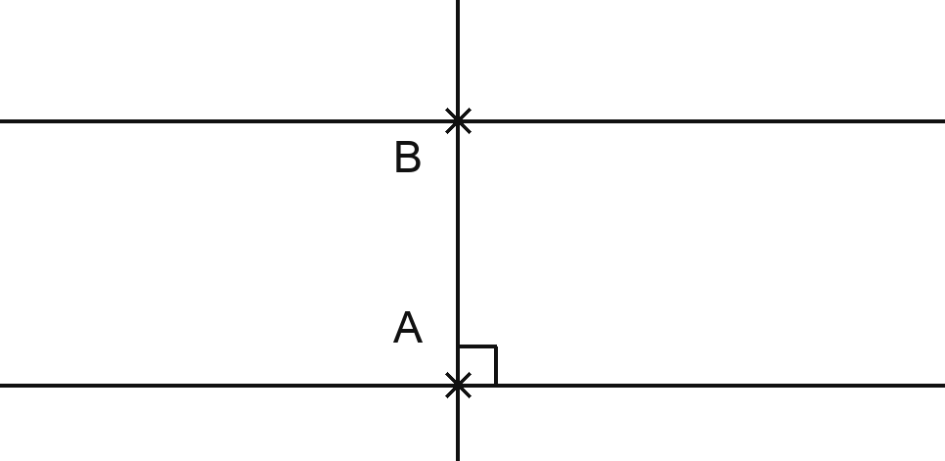
Ci-dessus : une droite, sa perpendiculaire en A, et la parallèle à la première par B.
a. Rédiger le programme de construction de cette figure : une consigne par ligne, dans l'ordre où il faut tracer.
b. Échanger avec un camarade et exécuter le sien sans poser de question.
c. Comparer les deux figures. Noter les lignes du programme qui ont posé problème.
Corrigé
Un programme correct dit quoi faire, dans quel ordre, et avec quel instrument. Par exemple :
1. Tracer une droite (d) à la règle.
2. Placer un point A sur la droite (d).
3. Tracer la droite (d') perpendiculaire à (d) passant par A, à l'équerre. Coder l'angle droit.
4. Placer un point B sur la droite (d'), à 4 cm de A.
5. Tracer la droite parallèle à (d) passant par B.
Ce qui bloque à l'exécution, presque toujours :
- l'ordre : placer B avant d'avoir tracé (d') est impossible ;
- l'instrument manquant : « tracer une perpendiculaire » sans dire à l'équerre laisse faire à l'œil ;
- une longueur non donnée : sans « 4 cm », chacun place B où il veut, et les figures ne coïncident pas — ce qui n'est pas grave si la consigne l'admet, mais il faut le savoir.
Ce que ça travaille : écrire pour être exécuté, pas pour être compris. C'est la même exigence qu'en programmation.
Exercice 8 — Des segments et des droites (≈ 12 min)
Compter les segments et les droites, sans en oublier ni en compter deux fois.
a. Placer quatre points A, B, C et D sur le cahier, jamais trois sur une même droite.
b. Tracer et nommer tous les segments qui joignent deux de ces points. Combien y en a-t-il ?
c. Combien de droites passent par deux de ces points ?
d. Recommencer avec A, B et C alignés, et D en dehors. Combien de segments ? De droites ?
e. Avec cinq points, jamais trois alignés : combien de segments ?
Corrigé
a. Quatre croix, par exemple aux quatre coins d'une figure à quatre côtés.
b. 6 segments : [AB], [AC], [AD], [BC], [BD] et [CD]. Le segment [BA] est le même que [AB] : on ne le compte pas deux fois. Pour n'en oublier aucun, on part de A (3 segments), puis de B sans revenir à A (2), puis de C (1) : 3 + 2 + 1 = 6.
c. 6 droites : (AB), (AC), (AD), (BC), (BD) et (CD). Trois points ne sont jamais alignés, donc chaque paire de points donne une droite différente.
d. Toujours 6 segments : [AB], [AC] et [BC] sont trois segments différents, même posés sur un même trait. Mais 4 droites seulement : (AB), (AC) et (BC) sont une seule et même droite ; il reste (AD), (BD) et (CD). 1 + 3 = 4.
e. 10 segments : 4 + 3 + 2 + 1 = 10.
Ce que ça montre : un segment s'arrête à ses extrémités, une droite non. C'est pour cela que l'alignement change le nombre de droites, et pas celui des segments.
Exercice 9 — Vrai ou faux ? (≈ 10 min)
Répondre par vrai ou faux, en le prouvant par une phrase ou un dessin à main levée.
a. « Le segment [AB] et la droite (AB), c'est la même chose. »
b. « Par deux points A et B, il passe plusieurs droites. »
c. « Deux droites qui ne se coupent pas sur la feuille sont parallèles. »
d. « Deux droites perpendiculaires sont aussi des droites sécantes. »
e. « Si le point M appartient au segment [AB], il appartient aussi à la droite (AB). »
f. « On peut écrire [AB] = 4 cm. »
Corrigé
a. Faux. Le segment s'arrête en A et en B ; la droite continue des deux côtés. Le segment n'est qu'un morceau de la droite.
b. Faux. Par deux points, il passe une droite et une seule.
c. Faux. Elles peuvent se couper plus loin, en dehors de la feuille. Pour le savoir, on mesure l'écart entre elles en deux endroits éloignés.
d. Vrai. Deux droites perpendiculaires se coupent, en formant un angle droit : c'est un cas particulier de droites sécantes.
e. Vrai. Le segment [AB] est un morceau de la droite (AB) : un point du segment est donc sur la droite.
f. Faux. [AB] est un segment, pas un nombre. On écrit AB = 4 cm.
Pourquoi le dessin à main levée compte : pour dire « faux », un seul contre-exemple suffit — deux droites presque parallèles qui se coupent hors de la feuille. Pour dire « vrai », il faut une raison qui vaut pour toutes les figures.

